**SEGURIDAD SOCIAL / PAGO INCAPACIDADES / IMPROCEDENCIA TUTELA / EXCEPCIONES**

… en múltiples ocasiones la Corte Constitucional se ha pronunciado sobre la subsidiariedad de las acciones de tutela para conocer asuntos alrededor de prestaciones laborales, como el pago de auxilios por incapacidad, sentando como regla general la improcedencia del amparo al existir en la jurisdicción ordinaria laboral, un mecanismo de defensa judicial que en principio resulta idóneo y eficaz para la satisfacción del derecho reclamado. Con todo, se admite que al analizar en cada caso concreto las condiciones particulares del interesado, como por ejemplo su edad, condición de salud, situación socio económica o personas a cargo, pueda concluirse que ese mecanismo ordinario no resulta idóneo por verse comprometido, por esa ausencia de pago, derechos de índole fundamental… la actora cuenta con una fuente de ingresos independiente a la que ahora pretende acceder, sin que se haya aportado prueba de que sea insuficiente para solventar sus necesidades básicas…

**SEGURIDAD SOCIAL / RETROACTIVO PENSIONAL / IMPROCEDENCIA TUTELA / MÍNIMO VITAL**

… en cuanto tiene que ver con el reproche contra el monto reconocido por concepto de retroactivo pensional, se debe indicar que, si precisamente ello constituyó el objeto de los recursos formulados en la vía administrativa, tal como se desprende de las pruebas allegadas, se debe aguardar a que por Colpensiones se defina esa cuestión… De todas formas, debido a la naturaleza de la prestación que se reclama, la tutela no sería procedente, en aplicación de la jurisprudencia constitucional que estipula “por regla general, la acción de tutela no es el mecanismo para reclamar el retroactivo pensional, porque se trata de una pretensión económica… que no afecta el mínimo vital de quien ya está recibiendo una asignación económica mensual”.

**REPÚBLICA DE COLOMBIA**



**TRIBUNAL SUPERIOR DE PEREIRA - RISARALDA**

**SALA DE DECISIÓN CIVIL – FAMILIA**

Magistrado Ponente: **CARLOS MAURICIO GARCÍA BARAJAS**

**Sentencia: ST2-0514-2023**

|  |  |
| --- | --- |
| Asunto | Acción de tutela – Segunda instancia |
| Accionante | Olga Patricia Valdez Gómez |
| Accionados | EPS Sura y Colpensiones |
| Vinculados  Procedencia  Radicación | Directora de Medicina Laboral de la Regional Eje Cafetero de Sura y Gerente de Defensa Judicial, Directora de Medicina Laboral, Directora de Administración de Solicitudes y PQRS, Directora de Nómina, Directora de Prestaciones Económicas, Directora de Procesos Judiciales y Subdirector de Determinación IV de Colpensiones  Juzgado Civil del Circuito de Dosquebradas  66170310300120230033501 |
| Temas | Subsidio a la incapacidad – Declara improcedente por existencia de otro mecanismo de defensa judicial, porque no se probó afectación del mínimo vital.  Derecho de petición - vulneración por falta de respuesta oportuna |
| Acta número | 658 del 19-12-23 |

**Pereira, diecinueve (19) de diciembre de dos mil veintitrés (2023)**

**ASUNTO**

Procede la Sala a resolver la impugnación formulada por la parte demandante contra la sentencia proferida en la tutela de la referencia, el 03 de noviembre pasado.

**ANTECEDENTES**

**1.** Narró la actora que en vida de su difunto cónyuge se dio inicio al trámite de reconocimiento de pensión de invalidez y, aunque desde el 31 de mayo de 2023 se reclamó ante Colpensiones el reconocimiento respectivo, hasta la fecha no han obtenido respuesta definitiva sobre el particular.

De otro lado manifestó que esa administradora de pensiones decidió suspender el pago de las incapacidades concedidas, a pesar de que estas constituyen su único ingreso para satisfacer sus necesidades básicas. Agregó que *“todos se lavan las manos, diciendo que no les corresponde el pago de las incapacidades, Colpensiones no reconoce el retroactivo”.*

Para obtener el amparo de sus derechos de petición, mínimo vital y vida digna, solicita se ordene el reconocimiento y pago de las incapacidades causadas, así como su correspondiente *“retroactivo desde la fecha de estructuración”* y resolver de fondo aquella reclamación pensional[1]*.*

**2. Trámite:** Por auto del 24 de octubre de esta anualidad el juzgado de primera instancia admitió la acción constitucional.

La EPS Sura informó que el cónyuge de la actora registra una acumulado de 570 días de incapacidad, de los cuales los primeros 180 fueron pagados por esa EPS, luego no se le puede imputar lesión alguna de derechos en este caso. Además, describió el trámite para solicitar el pago de incapacidades para herederos[2].

Colpensiones refirió que la solicitud de pensión de sobrevivientes fue atendida por medio de acto administrativo SUB 139111 del 29 de mayo de 2023 y que *“la accionante está recibiendo una mesada pensional por concepto de pensión de sobrevivientes, ahora bien, la misma radica recurso de reposición el 31/05/2023, que se encuentra en proceso de estudio, sin embargo, esta administradora no evidencia que se esté vulnerando ningún derecho fundamental, en el sentido en que, la acciónate (sic) se encuentra recibiendo puntualmente su pensión de sobrevivientes, desde el 22 /08/2023 (...) Por lo anterior, es insustentable la pretensión de la accionante, en el sentido de querer que se le reconozcan dineros utilizando el mecanismo subsidiario de protección, cosa que, en el presente caso desnaturaliza la esencia y eficacia del mismo”*[3].

**3. Sentencia impugnada:** Se declaró improcedente el amparo respecto al requerimiento de pago de incapacidades, con sustento en que la demandante no tiene lesionado su mínimo vital, toda vez que en la actualidad recibe pensión de sobreviviente y, además, le fue pagado el retroactivo pensional respectivo.

De otra parte, como Colpensiones admitió que en la actualidad están pendientes de resolución los recursos interpuestos en la vía administrativa, desde el 31 de mayo de 2023, se encuentra superado con creces el término con que contaba para ese efecto, en vulneración del derecho a realizar peticiones, y en consecuencia se ordenó a Colpensiones pronunciarse sobre tales recursos[4].

**4. Impugnación:** La parte actora argumentó que el fallo recurrido no tuvo en cuenta el reproche formulado contra Colpensiones respecto a que se abstiene de reconocer *“el retroactivo desde la fecha de estructuración dizque por que quien está reclamando no es el causante, cuando (sic) se ha visto señores magistrados que por fallecer el titular del derecho la entidad Colpensiones esté facultada para negar el retroactivo o el pago de las incapacidades adeudadas y solicitadas desde la primera calificación de ellos (...)* e*l trámite ante Colpensiones se inició en vida del señor Elías de Jesús Ramírez (...) Cuando (sic) pierden el derecho a reclamar los herederos, beneficiarios en este caso o Yo (sic) como Cónyuge supérstite?”*[5].

**CONSIDERACIONES**

**1.** En el caso concreto la queja constitucional se plantea, al amparo del artículo 86 de la Constitución Política, contra las entidades accionadas respecto de la falta de pago de las incapacidades y del retroactivo pensional a que considera tener derecho la actora, así como respecto a la ausencia de resolución de la solicitud elevada.

La primera instancia consideró que, frente a lo primero, la tutela es improcedente al haberse reconocido y pagado en favor de la actora la pensión de sobrevivientes y su correspondiente retroactivo, luego tiene garantizado su derecho al mínimo vital. En relación con lo segundo, sostuvo que efectivamente Colpensiones no resolvió en término los recursos formulados por la interesada.

La citada señora alega que el monto reconocido por concepto de retroactivo no es el correcto, y que conserva el derecho a recibir el pago por incapacidades así haya fallecido el trabajador incapacitado.

De conformidad con lo anterior, el problema jurídico consiste en determinar si la acción constitucional resulta o no procedente para resolver el debate planteado y, en caso positivo, si las entidades involucradas lesionaron o amenazaron los derechos de la actora.

**2.** La señora Olga Patricia Valdez Gómez se encuentra legitimada en la causa por activa al ser la persona directamente afectada por la falta de pago de aquellas prestaciones, en su condición de cónyuge supérstite del afiliado a nombre de quien le fueron reconocidas.

Mientras que la legitimación por pasiva se encuentra radicada en Sura EPS y en Colpensiones, como entidades a las cuales se encontraba vinculado el cónyuge de la actora y que, en consecuencia, recae la eventual competencia para decidir sobre el pago de las incapacidades concedidas. De igual forma, esa última entidad, es responsable de decidir sobre aquellos recursos de la vía administrativa.

Dentro de Colpensiones, los funcionarios con resorte para atender el caso son la Directora de Medicina Laboral, la Directora de Prestaciones y el Subdirector de Determinación IV, tal como más adelante se establecerá.

**3.** Iníciese por indicar que lo relativo a la concesión de la protección frente al derecho a realizar peticiones respetuosas no fue objeto de reproche por las partes y la Sala tampoco tiene alguno de fondo por hacer, como quiera que en realidad esa garantía constitucional (cuyo alcance es extensible a los recursos que se ejercen en la vía administrativa[6]), se evidencia lesionada. Ello por cuanto se encuentra demostrado que, frente a los recursos de reposición y apelación interpuestos por la accionante desde el 31 de mayo de 2023 contra el acto administrativo emitido el 29 anterior[7], Colpensiones omitió brindar respuesta oportuna.

**4.** En relación con la solicitud de pago de incapacidades, advierte la Sala el incumplimiento de los presupuestos de procedibilidad de la acción de tutela, concretamente el relativo a la subsidiariedad.

**4.1.** En efecto, en múltiples ocasiones la Corte Constitucional se ha pronunciado sobre la subsidiariedad de las acciones de tutela para conocer asuntos alrededor de prestaciones laborales, como el pago de auxilios por incapacidad, sentando como regla general la improcedencia del amparo al existir en la jurisdicción ordinaria laboral, un mecanismo de defensa judicial que en principio resulta idóneo y eficaz para la satisfacción del derecho reclamado.

Con todo, se admite que al analizar en cada caso concreto las condiciones particulares del interesado, como por ejemplo su edad, condición de salud, situación socio económica o personas a cargo, pueda concluirse que ese mecanismo ordinario no resulta idóneo por verse comprometido, por esa ausencia de pago, derechos de índole fundamental, dejando de ser el asunto un debate meramente legal. Ello sucede, por ejemplo, en aquellos casos donde resulta posible presumir la afectación del derecho fundamental al mínimo vital, cuando el emolumento reclamado representa el único ingreso que permite la subsistencia del trabajador y de su familia[8].

**4.2.** En este asunto, se encuentra demostrado que con ocasión al acto administrativo SUB 139111 del 29 de mayo de 2023, emitido por Colpensiones, se reconoció y se ordenó el pago a favor de la actora de su pensión de sobrevivientes por un valor mensual de $1.813.904, más $4.788.685 por concepto de retroactivo[9]. Así mismo se arrimó constancia en la que se da cuenta del pago de dichos valores así:

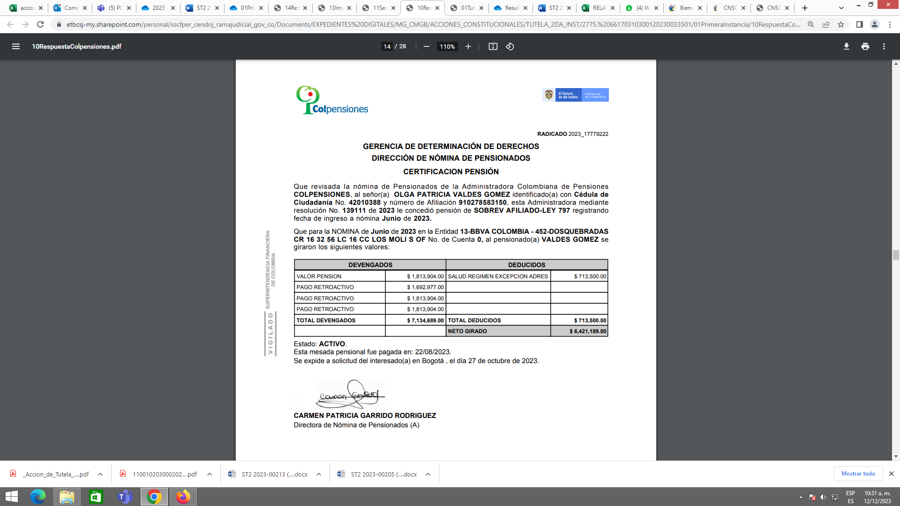

Significa lo anterior que, tal como lo concluyó la primera instancia, la actora cuenta con una fuente de ingresos independiente a la que ahora pretende acceder, sin que se haya aportado prueba de que sea insuficiente para solventar sus necesidades básicas. Al contrario, se advierte que las mesadas pensionales que recibe tienen un valor aproximado al IBL que le era remunerado a su difunto cónyuge[10], menos los descuentos de ley, de donde se puede concluir que la demandante tiene garantizado su derecho al mínimo vital.

**4.3.** Así las cosas, no puede concluirse la falta de idoneidad o eficacia del medio de defensa judicial establecido por el legislador, por lo que la acción de tutela deviene improcedente.

**5.** Finalmente en cuanto tiene que ver con el reproche contra el monto reconocido por concepto de retroactivo pensional, se debe indicar que, si precisamente ello constituyó el objeto de los recursos formulados en la vía administrativa, tal como se desprende de las pruebas allegadas[11], se debe aguardar a que por Colpensiones se defina esa cuestión, ya que, en ese estado de cosas, incluso la propia administración podría variar su criterio e imponer el que considera la actora es el aplicable.

De todas formas, debido a la naturaleza de la prestación que se reclama, la tutela no sería procedente, en aplicación de la jurisprudencia constitucional que estipula *“por regla general, la acción de tutela no es el mecanismo para reclamar el retroactivo pensional, porque se trata de una pretensión económica –derivada del Sistema General de Seguridad Social en Pensiones– que no afecta el mínimo vital de quien ya está recibiendo una asignación económica mensual”[12],* máxime que en este caso, como se vio, no existe prueba o indicio alguno respecto de la afectación al mínimo vital de la actora.

**6.** Se destaca que en ningún momento se sostuvo en la sentencia impugnada, ni se hace en esta decisión, que el derecho sustancial que reclama la accionante lo haya perdido por el deceso de su cónyuge. Por el contrario, lo que se resuelve es que la controversia planteada no es susceptible resolverla en este mecanismo expedito y sumario, ante la existencia de otros mecanismos de defensa judicial idóneos y eficaces para el caso concreto.

**7.** En estas condiciones, lo resuelto en primera sede será avalado con una única precisión respecto de los funcionarios que deben cumplir la orden emitida para proteger el derecho de petición, al quedar claro que los competentes para decidir los citados recursos de reposición y de apelación, en su orden, son el Subdirector de Determinación IV y la Directora de Prestaciones Económicas de Colpensiones.

Por lo expuesto, la Sala Civil Familia del Tribunal Superior de Pereira, Risaralda, administrando justicia en nombre de la República y por autoridad de la ley,

**RESUELVE**

**PRIMERO: Se confirma** la sentencia impugnada, de fecha y procedencia ya indicadas, modificando su ordinal segundo para dirigir el mandato allí impuesto al Subdirector de Determinación IV y a la Directora de Prestaciones Económicas de Colpensiones.

En los demás se mantiene sin modificación.

**SEGUNDO:** Notificar a las partes lo aquí resuelto en la forma más expedita y eficaz posible. Comuníquese de igual forma al Juzgado de primera instancia.

**TERCERO:** Enviar oportunamente, el presente expediente a la Honorable Corte Constitucional para su eventual revisión.

**Notifíquese y cúmplase**

Los Magistrados,

**CARLOS MAURICIO GARCÍA BARAJAS**

**DUBERNEY GRISALES HERRERA**

**EDDER JIMMY SÁNCHEZ CALAMBÁS**

1. Documento 01 del cuaderno de primera instancia
2. Documento 09 del cuaderno de primera instancia
3. Archivo 10 del cuaderno de primera instancia
4. Documento 11 del cuaderno de primera instancia
5. Documento 13 del cuaderno de segunda instancia.
6. ver, entre otras, Sentencia T-682 de 2017 de la Corte Constitucional
7. Folios 03, 10, 34 y 35 del archivo 01 del cuaderno de primera instancia
8. Cfr. Corte Constitucional. Sentencia T-161 de 2019.
9. Folios 15 a 23 del archivo 10 del cuaderno de primera instancia
10. Folio 12 del archivo 01 del cuaderno de primera instancia
11. “Me sustento en que si bien se reconoce la pensión de sobrevivientes con un porcentaje del 75% de PCL que le reconoció la Junta Regional de Invalidez de Risaralda olvidó LA ADMINISTRADORA COLOMBIANA DE PENSIONES – COLPENSIONES- la fecha de estructuración que efectivamente la misma Junta Regional le asignó el día dieciocho de diciembre del año dos mil veinte (18-12-2020). Conforme a lo anterior Solicito se reponga la decisión que se toma y que no tiene en cuenta la fecha de estructuración para reconocer el retroactivo y en caso de no reponer reitero mi solicitud que se conceda el recurso de apelación ante el superior inmediato.” Ver folio 09 del archivo 01 del cuaderno de primera instancia
12. Sentencia T-045 de 2022